Habari,
Muda wa kuanza chekechea (shule ya watoto wachanga au wadogo kuanzia miaka 0 hadi miaka 5) unakaribia.

Siku ya kwanza ya mtoto kufika chekechea ni :
Saa/muda wa kukutana:
Jina la idara (sehemu ya chumba cha kujifunzia /masomo):
Namba ya simu ya idara :
Jina na anuani ya chekechea (shule ya watoto wadogo):
_______________________________________
_______________________________________
_______________________________________

Siku ya kwanza utatembelea chekechea kwa muda mfupi ukiwa na mtoto wako. Sisi tutapenda kujuana au kufahamiana na nyinyi kwa pamoja, (nyinyi mtufahamu sisi na sisi tuwafahamu ninyi), ili tuweze kushirikiana kwa pamoja.
Tutapanga jinsi itakavyokuwa zaidi siku ya kwanza mtakapofika chekechea (shule ya watoto wadogo).
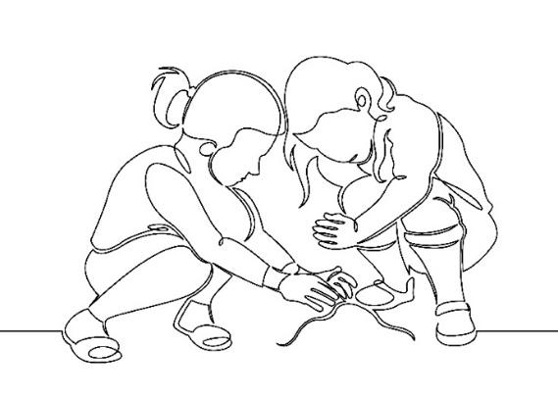
Tunatazamia kukutana na nyinyi na kusalimiana!
Salamu

Hei Det nærmer seg barnehagestart!

Barnets første dag:
Klokkeslettet dere skal møte opp:
Avdelingens navn:
Telefonnummer til avdelingen:
Navn og adresse til barnehagen: _______________________________________ _______________________________________ _______________________________________

Den første dagen besøker dere barnehagen en liten stund. Vi blir kjent med dere, og dere blir kjent med oss. Sammen planlegger vi hvordan den første tiden i barnehagen skal være. Vi gleder oss til å hilse på dere! Hilsen

